愛您所愛的地球：生活上減塑的9個方法
作者： Greenpeace 綠色和平
每件塑膠製品，即使丟棄了，也從沒有離開過，絕大部分仍存在這顆星球的某處，您我有生之年甚至數個世紀都無法讓它們銷聲匿跡。從自身做起，身體力行減塑 9 大方法，為這個艱鉅的環境問題帶來一些幫助！
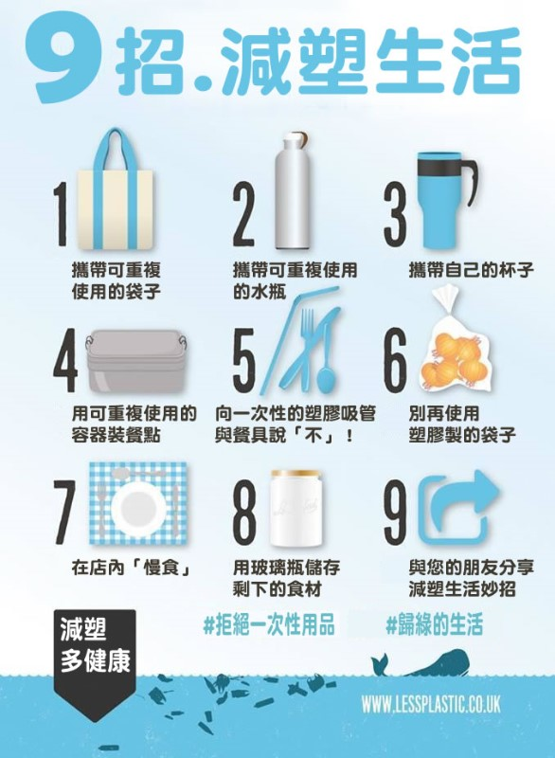
放眼現代人生活，要完全避免使用塑膠，許多人會立刻反映「很困難」。是時候該重新思考自己對「便利」的癡迷程度了！大部分一次性塑膠製品不是必需品，卻打著方便的名號，讓人逐漸塑膠上癮。
為了您我唯一的地球，從現在開始，優先選擇對環境友善的物品。看看以下9個邁向減塑（無塑）生活妙招：

1. 永遠記得攜帶可重複使用的袋子
多數人都擁有幾個能重複使用的袋子，最需克服的障礙反而是記憶力。一些簡單的方法讓您解決「遺忘」的問題，像是將可重複使用的袋子放在家門旁最顯眼的地方，或任何您最常使用的隨身包包裡。
如果還是很不幸地忘了攜帶，請關掉「自動接受塑膠袋」的開關，看看周遭是否可以尋得替代方法。別小看自己的應變潛力，通常您我都能輕易地找到盛裝這些物品的方式。
一旦成功養成攜帶個人購物袋的習慣，可以考慮往下一個挑戰邁進：說服您周遭的親朋好友，更甚者，擴及您的鄰里社區一同「去去塑膠袋」！

2. 攜帶可重複使用的水瓶
瓶裝水公司為了說服消費者購買他們的商品，用盡行銷手法。做為一位聰明消費者，您必須知道，塑膠容器會濾出毒素，運輸過程中，受到陽光照射或高溫影響，更容易因此釋放出有毒物質。
更健康、更友善地球的方法，就是攜帶個人可重複使用的水瓶。選擇一個喜愛的水瓶，也會讓您更加想常常使用它。您可以在家、在辦公場所、健身房等地方裝滿您的水瓶。如果您解釋這些環保原因，相信這些場所絕大多數的管理者都會覺得合理，並同意讓您補充水瓶。
最好選擇不鏽鋼或玻璃材質，易於清洗，盛裝酸性、高溫的飲品也不會產生毒素。

3. 攜帶自己的杯子
忙裡偷閒的 Tea time，許多人喜歡選擇外帶一杯茶飲或咖啡，短暫休息後再往下個進度邁進。然而，爆炸式增加的外帶熱飲銷售量，卻為環境帶來嚴重後果。
英國是最早開始喝咖啡的國家之一，每年丟棄25億個咖啡紙杯，平均每分鐘就有5,000 個被丟棄，超過 99% 的外帶紙杯沒有被回收，換句話說，回收率低於1%。
紙杯不是應該更環保嗎？事實真的並非如此。為了能有效盛裝這些高溫液體，杯內會塗上一層薄薄的聚乙烯塑膠（沒錯，是塑膠），這層塑料難以與紙杯分離，因此增加了回收困難度，也提高回收成本。即便回收了，也得由專門設備去除這層塑料，不過在全英國擁有專門設備去除這層塑料的回收場僅有兩家！
回頭看看臺灣，每年丟棄的外帶紙杯高達 15 億個！目前全臺僅有一家紙杯回收業者。這些一次性紙杯是複合材，回收不易，再利用也因為純度不高，無法獲益。最後廢棄紙杯只能去到垃圾掩埋場，或是進入水系與大海，成為塑膠污染源。
已有越來越多具環境意識的商家，提供折扣給使用環保杯的消費者。更有進階者會在出門前為自己沖泡一杯熱飲，省下一杯飲料的費用。愛護環境又省下荷包，不正一舉兩得！

4. 將您的餐點裝進可重複使用的容器裡
外帶一份便當，從餐盒、免洗筷、塑膠袋到橡皮筋，都是一次性的包裝與用具。吃一頓「零廢棄物的午餐」，不妨這樣做：使用不鏽鋼的餐盒與點心盒、不鏽鋼食物保溫瓶、可重複使用的天然蜂蠟保鮮膜。

5. 向一次性的塑膠吸管與餐具說「不」！
據2014年臺灣淨灘統計結果，吸管和免洗餐具皆榜上有名，是海洋塑膠污染物的前五名。
相信您看過網路上，海龜被塑膠吸管插傷鼻孔的影片。救援人員將吸管從不斷滲出鮮血的海龜鼻孔裡拔出，這情景讓數以千萬觀眾無不感到心痛，這隻海龜的遭遇，只是眾多野生動物們正在承受海洋遭到塑膠污染的一個縮影。必須沉痛地說，牠們的處境，您我沒有一個人能置身事外。
也許您早已練就在商家宛如無意識提供吸管前，快速地對他們說出：「我不用吸管，謝謝。」若是遇上非得使用吸管的情況時，請選擇可重複使用的不鏽鋼或玻璃吸管。

6. 別再使用塑膠製的袋子
您我都知道塑膠袋有害，但依賴成癮，要跟塑膠袋分手，就是有那麼一點困難？
走進超市和大賣場，架上是一盒盒用保鮮膜和保麗龍封裝好的肉品與蔬菜水果，結帳時，再用數個更大型的塑膠袋打包購買的物品。到了傳統市場，店家也是主動用輕質塑膠袋將顧客需要的蔬果迅速打包起來，再交到顧客手上。
您可以考慮購買或自己動手做一些輕量、棉麻製、可重複使用的網眼袋，用網眼袋取代塑膠袋。更好的是訂購本地直送的農作物，除了更新鮮美味、減少碳足跡外，這些在地農家也比超市更少使用塑膠包裝。與其擔心蔬果沒分裝的衛生問題，更該關注的是蔬果送到市場前的栽種方式和運送過程。

7. 在店內「慢食」
您有多久沒有緩下速度，讓吃飯不再是配著電腦、手機和電視，而是帶著一份感謝的心去充分品嘗眼前的食物？
許多人為了有更高的工作產能、工作效率，一天24小時塞得滿滿，以致填不進簡單的快樂。何不嘗試由自己徹底掌控用餐休息時間！選擇一家喜愛的咖啡店或餐廳裡享用餐點，在忙碌得快要無法喘息的一天裡抽個空、短暫休息並好好享用一份餐點，會宛如再次充飽電力，為您帶來振奮的精神。
準備一個可重複使用的玻璃或不鏽鋼容器，外帶餐點時使用個人容器，取代店家提供的一次性外帶餐盒。

8. 將剩下的食材儲存在玻璃瓶裡
使用塑膠容器儲存食材，特別是食材本身若是酸性、高溫或需冷凍，都會提高塑膠毒素滲入食材的風險。用玻璃容器儲存食物是非常安全的選項。自己重新賦予各種尺寸、外型、容量的廣口瓶新的生命，也許您很快就會發現，哪一款玻璃廣口瓶最適合自己的需求。

9. 與您的朋友分享這些減塑生活的妙招
減少使用塑膠製品，某種程度也是一種生活態度的革新。這些減塑妙招值得與您我身邊的家人及朋友交流分享，激盪巧思，啟發其他人加入減塑，踏入無塑生活的第一步。
您我都只有一次生命，也只有一個地球，盡最大的力量和智慧，讓這個世界產生積極、良善的影響。心動不如行動，以革新的精神，展開屬於您個人的減塑生活吧！

資料來源: https://www.greenpeace.org/taiwan/update/1942/

